Propuesta de trabajo
Sitios web y apoyo digital para OIKKA Chile y el Dojo Isshin Akira Temuco
Para: Dojo Isshin Akira / OIKKA Isshin Ryu Chile
De: Raúl Gutiérrez
Fecha: agosto 2026 · Válida por: 30 días
Tope por etapa de trabajo: hasta $1.000.000 (pesos chilenos).
Sobre impuestos: los valores están en pesos. Si se necesita boleta o factura con IVA, se puede agregar aparte.

1. De qué se trata esta propuesta
Hoy existen dos sitios antiguos (Temuco y OIKKA Chile). Ya estamos armando versiones más modernas y fáciles de usar en el celular y el computador.
1. Cuánto cuesta dejar listos y publicados esos sitios nuevos.
2. Cómo se pueden publicar noticias y eventos sin pedir ayuda cada vez a un técnico.
3. Cómo más adelante se puede usar un sistema para el día a día del dojo (alumnos, asistencia, exámenes), parecido a DojApp.
4. Un pago mensual para que los sitios sigan funcionando y con apoyo.

2. Cómo se verían los sitios y las herramientas
Las páginas de Temuco y OIKKA Chile son capturas del sitio ya implementado. El panel de noticias es captura real. Los paneles tipo DojApp son mockups de escritorio pensados para Isshin Akira Temuco (sin versión smartphone).

2.1 Página del Dojo Temuco (ya implementada)
Carta de presentación del dojo: nombre grande, foto de entrenamiento y botón para agendar clase de prueba.
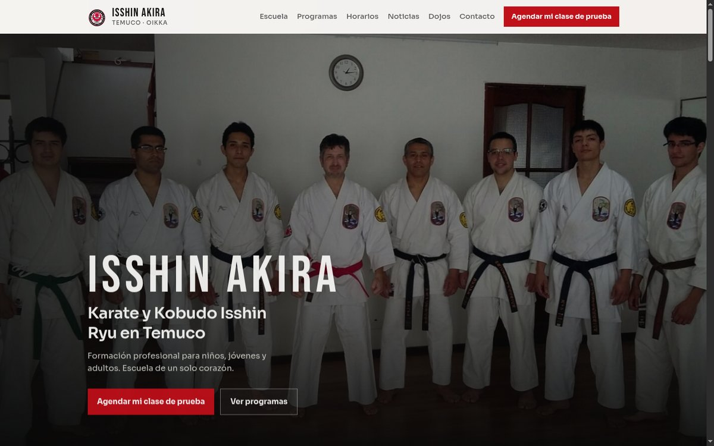
Captura real — Dojo Isshin Akira Temuco

2.2 Página OIKKA Chile (ya implementada)
Página de la asociación a nivel país: escuelas y qué es OIKKA.
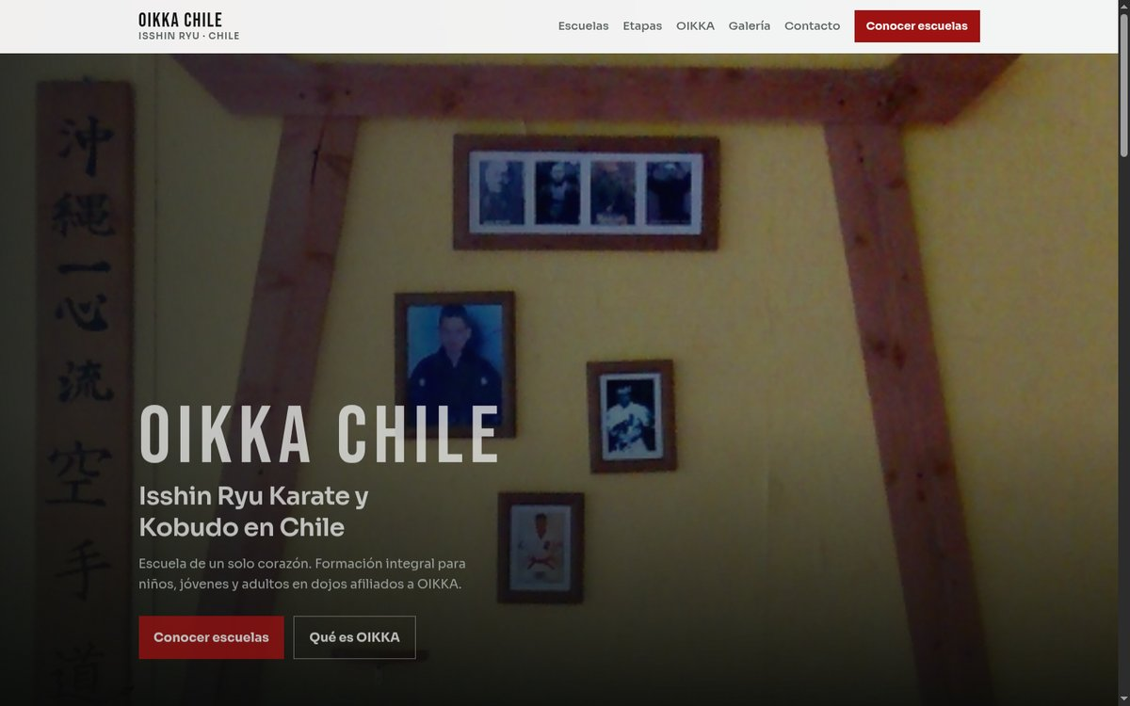
Captura real — OIKKA Chile

2.3 Panel para publicar noticias (ya implementado)
Pantalla real del admin: escribir un aviso, agregar foto y publicar.
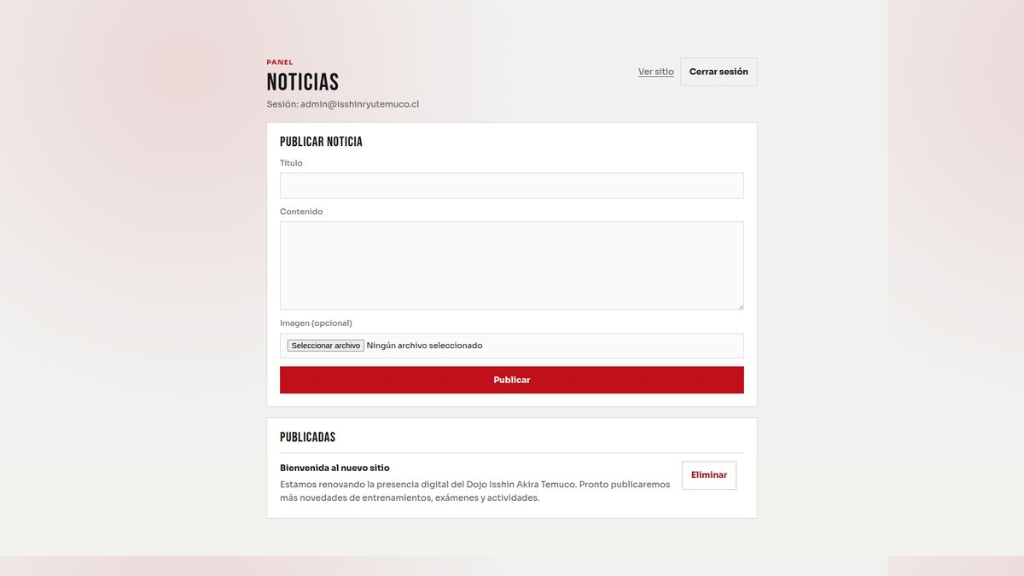
Captura real — Admin noticias Isshin Temuco

2.4 Panel de avisos y eventos (propuesta Etapa B · Isshin Temuco)
Vista de escritorio estilo DojApp para Hombu Temuco: noticias, eventos, alumnos y contenidos.
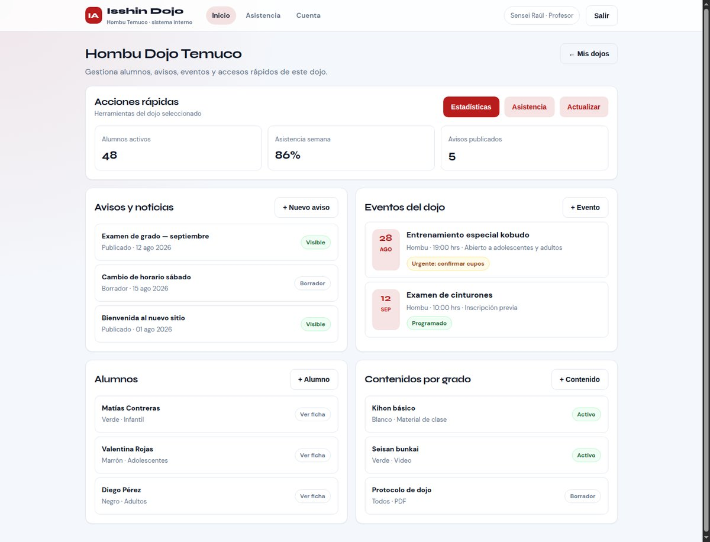
Mockup escritorio — panel Isshin Dojo (estilo DojApp)

2.5 Sistema de asistencia del dojo (propuesta Etapa C1 · Isshin Temuco)
Vista de escritorio donde el sensei pasa lista en Hombu Temuco (basada en DojApp).
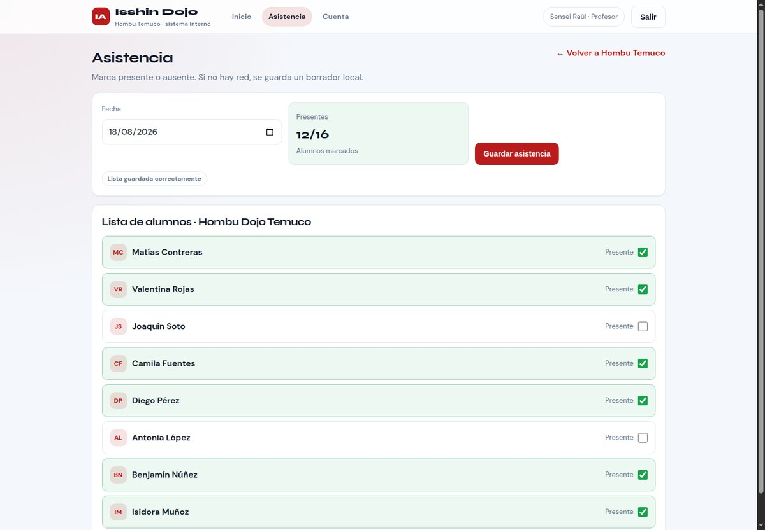
Mockup escritorio — asistencia Hombu Temuco

3. Qué ya está avanzado
Qué | Estado | Para qué sirve
Página del Dojo Temuco | Lista | Mostrar el dojo, horarios y agendar clase de prueba
Panel para publicar noticias (Temuco) | Listo | Subir avisos e imágenes ustedes mismos
Página de OIKKA Chile | Lista | Mostrar las escuelas del país y qué es OIKKA
Páginas actuales: https://isshinryutemuco.cl/ · https://www.oikkaisshinryuchile.com/

4. Trabajo de una sola vez (por etapas)
Cada etapa no supera $1.000.000.

Etapa A — Páginas nuevas en internet · $980.000
Parte | Qué incluye | Valor
Página Dojo Temuco | Presentación, programas, horarios, dojos, contacto y noticias | $380.000
Página OIKKA Chile | Escuelas, etapas, qué es OIKKA, fotos, contacto | $320.000
Panel de noticias | Entrar con usuario y contraseña para publicar o borrar noticias | $200.000
Publicar en internet | Dejar las páginas al aire y revisar que todo funcione | $80.000
Total Etapa A (recomendado) | Todo lo anterior junto | $980.000

Etapa B — Avisos, eventos y fotos · $750.000
Publicar noticias, crear eventos, avisos urgentes, subir fotos y permisos por persona. Tiempo estimado: unas 4 semanas.

Etapa C — Sistema del dojo (tipo DojApp), por partes
Parte | Qué se entrega | Valor
C1 · Primero en Temuco (Hombu) | Entrar al sistema, alumnos, grados y asistencia | $950.000
C2 · Material y exámenes | Contenidos según el grado + avisos de examen + resumen simple | $900.000
C3 · Otras escuelas | Sumar Los Ángeles u otras sedes OIKKA | $850.000

5. Pago mensual
Plan Simple · $65.000 al mes · Plan con apoyo de publicaciones · $150.000 al mes · Plan completo · $280.000 al mes

6. Calendario de trabajo (Gantt)
Etapa | Qué pasa | Desde | Hasta
A · Páginas | ★ Páginas nuevas en internet | 01/09/2026 | 22/09/2026
B · Avisos | ★ Panel de avisos listo | 23/09/2026 | 20/10/2026
C1 · Dojo | ★ Sistema de asistencia en uso | 21/10/2026 | 04/12/2026

7. Números claros
Concepto | Monto
Etapa A — ambas páginas + panel + publicar | $980.000
Plan con apoyo de publicaciones | $150.000 al mes
Etapa B | $750.000
Etapa C1 — alumnos y asistencia en Temuco | $950.000

8. Cómo se paga
Etapas A y B: 50% al aceptar · 50% al publicar. Etapa C: 40% / 30% / 30%. Mensual: cada mes.

9–11. Beneficios, decisión y contacto
Aprobar Etapa A ($980.000) y un plan mensual; confirmar dominios; decidir B y/o C1.
Raúl Gutiérrez — Sitios web, sistema de dojo y apoyo mensual

Anexo — DojApp
Oficina digital del dojo: alumnos, asistencia, material por grado, avisos de examen y varias sedes. Las páginas web son la vitrina; DojApp es la herramienta interna.

